
2018-2019学年度第一学期八年级物理试卷
学校______________ 班级______________ 姓名________________ 学号 ______________
密 封 线 内 不 要 答 题
一、选择题（每小题6分，共18分）
1．为了解自己的身体状况，小聪做了一些测量，其中记录错误的是 ( )
A. 身高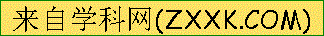16m B. 质量40kg C. 体温37℃ D. 1min心跳75次
2对于下列图4中的四幅图，说法正确的是 ( )
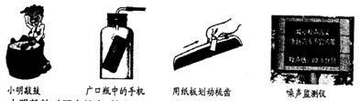
小明敲鼓 广口瓶中的手机 用纸板划动梳齿 嗓声监测仪
图4
A.小明敲鼓时用力越大，鼓发出声音的音调越高
B.广口瓶中的空气越稀薄，人听到响声越大
C.纸板划得越慢，梳齿振动得越慢，发出的音调越低
D.安装“噪音监测仪”可以根治噪音污染
3. 如图5所示，下列成语与其物理知识相符的是 ( )
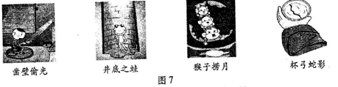
凿壁偷光 井底之蛙 猴子捞月 杯弓蛇影
图5
A.凿壁偷光—光的折射 B．井底之蛙—光的反射
C.猴子捞月—光的折射 D.杯弓蛇影—光的反射
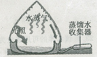
4. 在海上想要获得淡水，可采用如图6所示的“充气式太阳能蒸馏器”。它是通过太阳照射充气物内的海水，产生大量水蒸气，水蒸气在透明罩内壁形成水珠，收集即可。在此过程中发生的物态变化是 （ ）
A．先汽化，后液化 B．先沸腾，后凝固
C．先液化，后汽化 D．先蒸发，后沸腾
5．据悉，“嫦娥一号”舱体首次使用了我国自主研制的具有坚固、 轻巧、美观、易于加工等特点的铝锂合金板材。选用这种材料与下列哪个物理属性有关（ ）
A．密度 B．导电性 C．硬度 D．延展性
m/g
V/cm³
10
20
30
40
0
10
20
30
40
A
B
6. 如图7所示的是A、B两种物质的质量m与体积V的关系图像。由图可知，A、B两种物质的密度ρ_{A}、ρ_{B}和水的密度ρ_{水}之间的关系错误的是 ( )
A．ρ_{B}>ρ_{水}>ρ_{A} B．ρ_{B}>ρ_{A}>ρ_{水}
C．ρ_{A}>ρ_{水}>ρ_{B} D．ρ_{水}>ρ_{A}>ρ_{B}
二、填空题（共12分，每空1分）
7．填单位：教室黑板的水平长度约为3.5_______，脉搏1______大约跳动65次。
8．如图1所示，一束光在空气和玻璃两种介质的界面上同时发生反射和折射(图中入射光线、反射光线和折射光线的方向均未标出)，其中折射光线是______ (用字母表示)，反射角等于______°
9. 图2所示是医生检查患者牙齿的情景．其中涉及到两方面的物理知识：一是利用金属小平面镜_______________，能观察到牙齿背面的情况；二是在金属小平面镜放入口腔前，先要将它放在酒精灯上烤一烤，以免水蒸气在镜面上液化____________形成水雾．（填“吸热、放热”）
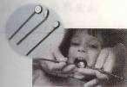
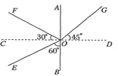

图1 图2
10. 老师写下一副对联，上联是“杯中冰水，水结冰冰温未降”；下联是“盘内水冰，冰化水水温不升”。其中包含的物态变化是__________和__________。
11. 雨、雪、霜、露都是水的不同状态，从物态变化的角度来看，属于凝华的是 .由于液化形成的是 ．
12. 腐乳以其口感细腻、味道纯正而远近闻名，深受广大消费者喜爱．现测得一块腐乳质量约为10g，体积约8cm³，则其密度为 g/cm³．若吃掉一半，剩余部分密度将 ．
三、识图、作图题（每题3分，共18分）
13.图中反射光线与水平面成30°，画出入射光线并标明入射角和反射角大小。
14.一束光线从空气斜射向水面O点，同时发生光的反射和折射，请在图中作出反射光线和大致的折射光线。
15.如下图所示，由发光点S射到平面镜上某处的一束光，发生反射，反射光线经过A点，试在图中画出光路图。
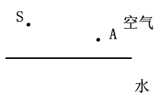
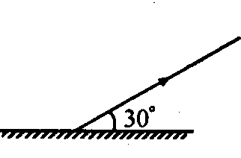
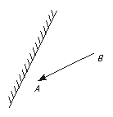
16.根据平面镜成像的特点作出物体AB在平面镜中所成的像。
空气
O
水
法线

13题 14题 15题 16题
17. 请完成光路图
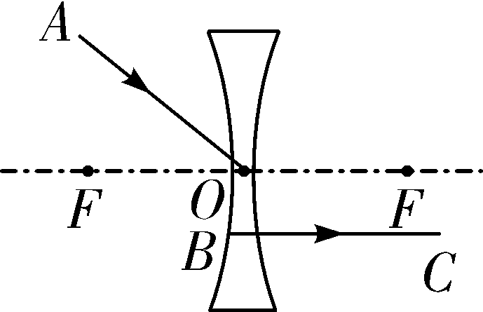
18. 请在图中画出光线AO的折射光线和BC的入射光线．
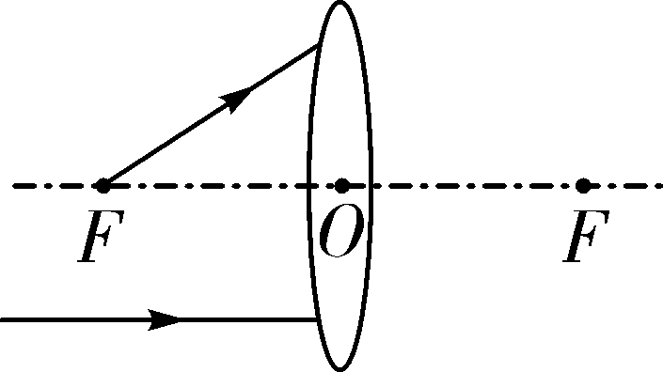

四、实验题(每空2分，共28分）
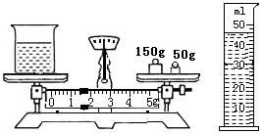
19.实验：测量某种食用油的密度．如图10
(1)把天平放在 桌面上，将游码移至 ，然后调节__________________________，使天平横梁平衡．
(2)进行下列实验操作：
A．用天平测量烧杯和剩余食用油的总质量m₁； 图10
B．将待测食用油倒入烧杯中，用天平测出烧杯 和食用油的总质量m₂；
C．将烧杯中食用油的一部分倒入量筒，测出这部分食用油的体积V； 以上操作的正确顺序是： (填字母代号)．
(3)现已测出m₁是110g，由图中示数可算出这种食用油的密度是 ．
20.王刚同学在探究“平面镜成像的特点”的实验中
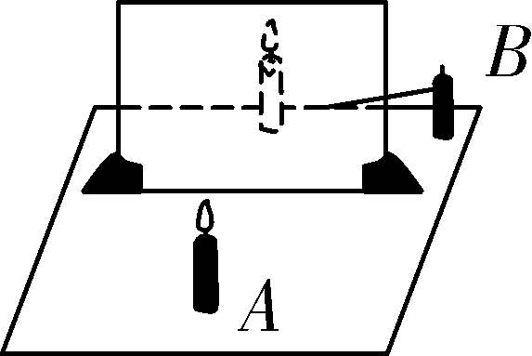
第20题图[来源:学科网]
(1)在水平桌面上放置一薄玻璃板，在玻璃的前面放一支点燃的蜡烛A，蜡烛A通过玻璃板所成的是________像(选填“虚”或“实”)；为了比较像与物的大小关系，还要在玻璃板的后面放一支没有点燃的蜡烛B，如图所示，对蜡烛A和B的要求是____________．
(2)在确定蜡烛的像的位置时，眼睛应在________(选填“A”或“B”)侧观察；王刚同学无论怎样移动蜡烛B，都不能与蜡烛A的像完全重合，原因可能是______________________________
21. (2014省卷23题5分)某物理实验小组用蜡烛、凸透镜和光屏在光具座上研究凸透镜成像的规律时，做了以下实验．
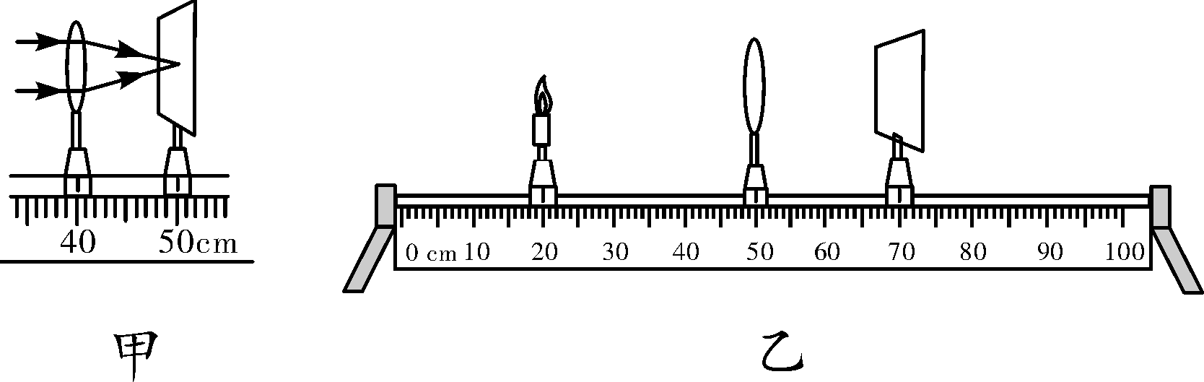
(1)如图甲所示，一束平行光经过凸透镜后，在光屏上得到一个最小、最亮的光斑．由此可知，凸透镜的焦距是________cm.
(2)若保持透镜位置不动，将蜡烛移到光具座上如图乙所示的刻度处，移动光屏，在光屏上得到了清晰的像，则此时光屏的位置在图中光屏位置的________侧(选填“左”或“右”)，像的性质是：________、________的实像(选填“倒立”或“正立”、“放大”或“缩小”)．
(3)实验小组实验时用遮光板挡住透镜的上半部分，继续观察光屏，他们将会在光屏上看到( )
A. 蜡烛像的下半部分 B. 蜡烛像的上半部分
C. 蜡烛完整的像，像的亮度变暗 D. 蜡烛完整的像，像的亮度不变
三、计算题（共24分，第15、16、17题每题8分）
22、为了探测海底某处的深度，向海底垂直发射超声波，经过4s收到超声波信号海洋中该处深度是多少米？（声音在海水中传播速度是1500m/s）科学家发现这种方法是不能测量月亮与地球之间的距离的，其原因是什么？（6分）

23. 铜的密度为8.9×10³kg /m³，一块长、宽高分别为25cm、10cm和4cm的铜块的质量为多少 Kg？（8分）

24. 一个空瓶子质量为200g，装满水时质量共700g，若装满某液体时质量共600g，求这种液体的密度是多少？（8分）

